Профилактика отравлений в детских учреждениях.

В целях профилактики пищевых отравлений и желудочно-кишечных заболеваний на пищеблоке необходимо четко выполнять санитарный режим. В помещениях следует ежедневно проводить тщательную влажную уборку – подметать и мыть полы, удалять пыль с мебели, радиаторов, подоконников, мыть и дезинфицировать раковины. Еженедельно с применением моющих средств моют стены, очищают стекла и осветительную арматуру. Генеральную уборку с применением дезинфицирующих средств осуществляют один раз в месяц.
Инвентарь для уборки обеденного зала, производственных и бытовых помещений должен быть раздельным и иметь маркировку. Моечные ванны для мытья кухонной и столовой посуды должны иметь воздушные разрывы не менее 20 мм в месте присоединения к канализационной сети.
Мытье посуды осуществляется механическим или ручным способом. Щетки и мочалки ежедневно в конце рабочего дня тщательно промывают горячей водой с моющим средством, кипятят 10-15 минут либо дезинфицируют, ополаскивают, просушивают и хранят в промаркированной таре.
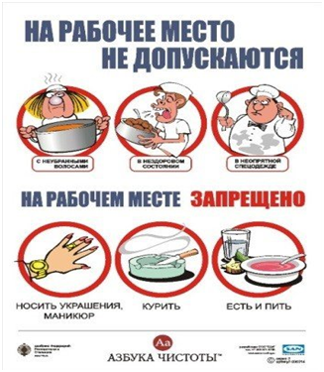
Сотрудники детских образовательных учреждений должны соблюдать правила личной гигиены: приходить на работу в чистой одежде и обуви, надевать санитарную форму, подбирать волосы, коротко стричь ногти, перед началом работы и после посещения туалета тщательно мыть руки с мылом, снимать санитарную одежду при посещении туалета. Ежедневно перед началом рабочего дня каждый сотрудник пищеблока обязан сделать запись в журнале «Гигиенический журнал (сотрудники)» (отметить отсутствие симптомов острых кишечных заболеваний, ангины, гнойничковых заболеваний кожи). В обязанности медицинского работника входит осуществления контроля за своевременным и правильным заполнением журнала «Гигиенический журнал». СанПиН 2.3/2.4.3590-20 «Санитарно-эпидемиологические требования к организации общественного питания» Приложение 1. Кроме того, он проводит осмотр зева и открытых поверхностей тела на наличие гнойничковых заболеваний у работников пищеблока и детей, дежурных по столовой.
Также одно из важнейших направлений профилактических направлений является гигиеническое обучение работников отдельных профессий, производств и организаций, непосредственно связанных с процессом производства, приготовления, хранения, транспортировки и реализации пищевых продуктов, водоподготовки, обучением и воспитанием детей и подростков. При этом у сотрудников обязательно должны быть в наличии личные медицинские книжки.
Клинико-лабораторные обследования и проведение ограничительных мероприятий среди отдельных групп населения в профилактических целях подразумевают следующее:
- выявление больных (носителей) острыми кишечными инфекциями при поступлении на работу представителей отдельных профессий, производств и организаций (бактериологическое обследование на группу энтеропатогенных бактерий);
- выявление больных острыми кишечными инфекциями (носителей) среди детей дошкольных образовательных учреждений, школ-интернатов, школ, летних оздоровительных учреждений;
- в период формирования детских коллективов в конце лета – начале осени (август-сентябрь) за всеми детьми следует установить медицинское наблюдение с обязательной регистрацией его результатов в специальных журналах наблюдения.

Филиал ФБУЗ «Центр гигиены и эпидемиологии
в Чувашской Республике-Чувашии в г.Новочебоксарске»
врач по общей гигиене В.М.Александров

